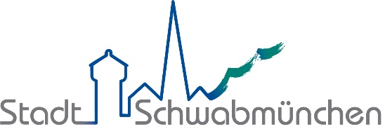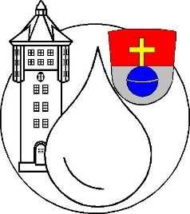

Wir suchen zum nächstmöglichen Zeitpunkt eine

**Fachkraft für Wasserversorgungstechnik (m/w/d)**

in Vollzeit zur Verstärkung unseres Wasserwerk-Teams.

Die Tätigkeit umfasst im Wesentlichen die Betreuung, Kontrolle, Wartung und Instandhaltung der Anlagen zur Trinkwassergewinnung, -speicherung, -aufbereitung und -verteilung sowie die Dokumentation der zum überwiegenden Teil selbstständig durchzuführenden Arbeiten.

Zu den Aufgaben zählen unter anderem

* Unterhaltsarbeiten im Rohrnetz
* Ortung und Reparatur von Rohrbrüchen
* Herstellung von Bauwasser- und Hausanschlüssen
* Wechseln von Wasserzählern
* Störungsbeseitigung an technischen Anlagen
* Überprüfung und Überwachung der Trinkwasserqualität
* Überwachung des Verteilernetzes und Wartung von Schiebern und Hydranten
* evtl. Wartung und Instandhaltung der elektrotechnischen Anlagen der Wasser­versorgung

In absehbarer Zeit soll auch die Übernahme von Rufbereitschaftsdienst (auch zu Nachtzeiten und an Sonn- und Feiertagen) erfolgen.

Gerne können Sie sich auch mit einer abgeschlossenen Berufsausbildung in einem artverwandten Beruf, z. B. als Anlagenmechaniker/in für Sanitär-, Heizungs- und Klimatechnik, Gas- und Wasserinstallateur/in, Facharbeiter/in im Tief- oder Rohrleitungsbau, Elektroniker/in für Betriebstechnik, Elektroniker/in für Energie- und Gebäudetechnik oder mit einem vergleichbaren handwerklichen Berufsabschluss bewerben.

Neben der erforderlichen fachlichen Qualifikation und Erfahrung erwarten wir Flexibilität und Teamfähigkeit sowie die Bereitschaft zur Erbringung von Arbeitsleistungen nach Anfall und Bedarf, auch außerhalb der Rufbereitschaft und der Regelarbeitszeiten.

Erfahrungen im Umgang mit den gängigen Office-Programmen wären vorteilhaft.

Der Führerschein Klasse B (ehemals Klasse 3) ist erforderlich, Klasse BE wäre wünschenswert.

Wir bieten einen krisensicheren, unbefristeten und abwechslungsreichen Arbeitsplatz, eine leistungsgerechte Vergütung nach dem TVöD sowie eine betriebliche Altersversorgung.

Für weitere Informationen steht Ihnen Herr Kaiser, Wassermeister und Betriebsleiter, unter Telefon 08232/9633-712 gerne zur Verfügung.

Haben wir Ihr Interesse geweckt? Dann bewerben Sie sich bitte mit aussagekräftigen Bewerbungsunterlagen bis spätestens 15.06.2025.

Wir freuen uns auf Ihre Bewerbung!